14.12.2020

20-ИСиП-1дк

Литература
Отображение русской действительности в романе «Преступление и наказание»
Отображение русской действительности в романе. По глубине и тонкости замысла, по мастерству и правдивости отображения реальной действительности роман Ф. М. Достоевского "Преступление и наказание" можно смело назвать вершиной творчества писателя. Ведь в центре внимания автора оказалась страшная картина жизни России середины XIX века, со всей той нищетой, бесправием, угнетением русского народа, который хоть и пытался бунтовать против такой несправедливости, но вместе с тем осознавал свое бессилие в этой борьбе. Для более точного отображения этой действительности писатель старался проникнуть в самую глубину человеческой души, отразить сознание людей, их метания и противоречия.
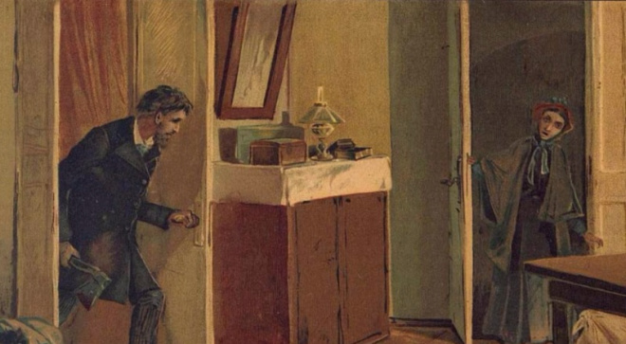
Роман Достоевского вышел в свет в переломное для страны время, когда русская интеллигенция, ожидавшая возрождения России после реформы 1861 года, вынуждена была познать вместо этого глубокое разочарование и потрясение. Социальные противоречия не исчезли. Напротив, они еще большее обострились, еще острее стала несправедливость общественного устройства. И все это с талантом настоящего мастера сумел тонко подметить и выразить в своем романе Ф. М. Достоевский. При этом на примере трагедии одного человека автор выделил, вывел на первый план трагедию всего народа, отразил целый мир. Писатель не случайно взял своих героев из среды разорившегося дворянства.
Именно в этой среде часто проявлялись в то время по-настоящему неординарные личности, яркие, сильные характеры, болезненные спады и светлые подъемы сознания, оказавшегося в конфликте с самим собой. Действие романа происходит в Петербурге, в той его части, где жила беднота. Серый, мрачный город, многочисленные пивные, зазывающие народ залить горе; толпы пьяных на улицах; женщины, продающие себя за бесценок, а те, кто не желал этого делать, бросались с моста в воду. Страшное царство нищеты, бесправия, болезней, безысходности — вот те условия, в которых существуют простые русские люди, те условия, при которых в сознании многих рождаются ложные (хотя и вполне понятные) идеи восстановления справедливости.
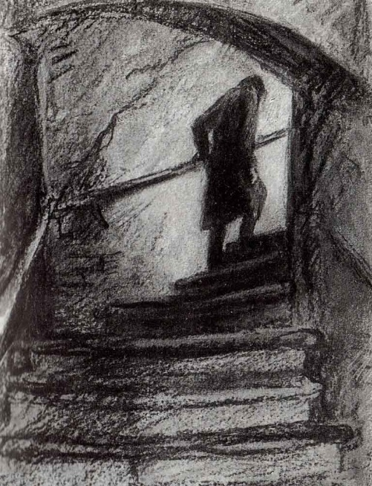
Описывая жизненный путь Родиона Раскольникова — противоречивой личности, вынужденной в силу социальных причин пойти на преступление, на жестокое убийство, — Достоевский в первую очередь стремился показать гибельность подобного шага. Но вместе с тем он мечтал показать перерождение, очищение человека путем страданий, переосмысления принципов и в конечном итоге преодоления зла. Да, Раскольников совершил преступление, избрал ошибочный путь в жизни. Но главное здесь — то, что толкнуло героя встать на путь убийства. И пытаясь обосновать такой шаг, Достоевский с первых страниц говорит о социальном положении Родиона. Молодой человек вынужден существовать в комнатке, а точнее "каморке", которую сам автор сравнивает со шкафом, сундуком, гробом, подчеркивая крайнюю нищету ее обитателя — "задавленного бедностью", "изуродованного нищетой" "бедного и больного студента".

Теория «сильной личности» и ее опровержение в романе.
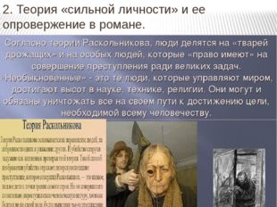

Преступление Родиона Раскольникова началось не с убийства и получило свою развязку не в полиции. Время не закончилось в участке, оно полетело вдаль, в бесконечность, которую читатель, по-моему, затрудняется определить для героев романа. Задолго до описываемых событий бедный студент Родион
Раскольников пишет статью, в которой он доказывает и отстаивает права “высших” людей на преступление, на отрицание ими законов, если преступления совершаются во имя великой идеи, “спасительной для человечества”. Социальная несправедливость, безысходность, духовный тупик рождают абсурдную теорию о “высших” и “низших” представителях общества в уме совершенно, как мне кажется, гуманного человека, который даже переживает за своих современников. Себя он конечно же считал одним из “высших”, так как если бы он так не думал, то по его теории у него не было бы никаких прав на убийство. Раскольников хотел быть одним из тех, кому “все дозволено”. Он хотел, чтобы от него хоть кто-нибудь зависел. В конце концов, он хотел власти “над всей дрожащей тварью, над всем муравейником”.
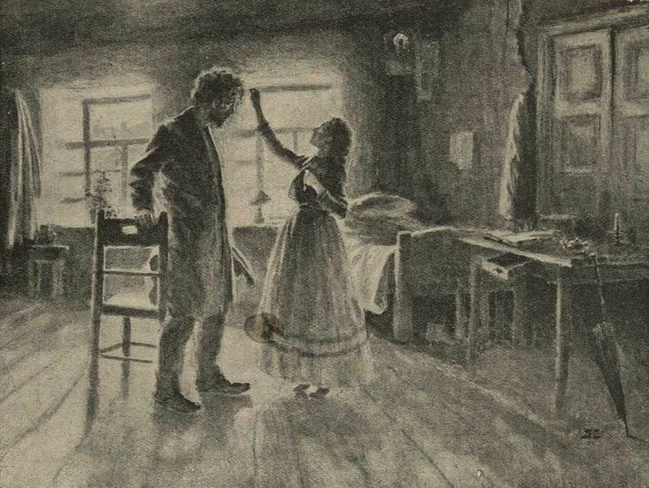
По ходу действия романа Достоевский пытается убедить своего героя в бесполезности его единичного бунта, в том, что бунт Раскольникова против бесчеловечности сам носит бесчеловечный характер. Но, я думаю, Раскольников все равно не понимает этого. Он не в состоянии отказаться от своей теории “сверхчеловека”, он не только не отказывается, но и старается по ней жить. В этом проявляется его вина перед всеми, его мечта засела у него не только в уме, но и глубоко в сердце. Родиону Раскольникову не нужны ни деньги, ни драгоценности. Все это — ничто по сравнению с возведением себя в разряд “сверхлюдей”. Но ведь единственным средством для того, чтобы быть таким, для Раскольникова явилось убийство. На протяжении всего романа он не только не уступает, но и становится все более и более уверенным в себе.
Раскольников вовсе не считает себя преступником. Случайно подслушав разговор, в котором были высказаны его собственные мысли, Раскольников решает, что если так же, как и он, думает еще кто-нибудь, то намерение, которое только намечалось в его мозгу, не является преступным. Но разве можно назвать то, что вырисовывалось в голове и в сердце Раскольникова, благими намерениями? Мне кажется, что нет, потому что разве можно как-либо оправдать убийство и можно ли для самоутверждения убивать человека, даже если этот человек никому не приносит пользы и вызывает только отвращение и раздражение, даже если это “гадкая, зловредная.
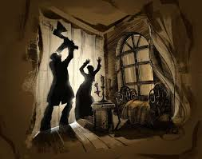
Теория, которую исповедует Раскольников, человек замученный своими и чужими горестями и бедами, презирающий и ненавидящий “хозяев жизни”, сближает его с непорядочными людьми, негодяями, как Лужин и Свидригайлов. Близки они, конечно, не характерами, а мыслями, зарождающимися в их головах. Но ведь Свидригайлов же сумел существовать, совершив свои преступления, наверное, поэтому Раскольникова тянуло к нему, он хотел узнать: как можно жить и наслаждаться жизнью после греха. По отношению к жизни и к окружающим Раскольников похож на Лужина. Он сам это понимает, и это приносит ему некоторое неудобство. Я не думаю, что у Раскольникова были высокие цели, что только средства для достижения этих целей были не те. Это не так! Хотя средства были просто ужасными и бесчеловечными, сами цели, достижения которых так добивался Раскольников, были не менее безнравственны.
Но, несмотря на все переживания, он не отступается от своей идеи. Он даже еще сильнее в ней убежден. Этот обман самого себя мешает ему осознать ситуацию полностью, понять, что к чему. Если бы у Раскольникова были не преступные цели, то он бы никогда не стал думать о том, совершил он преступление или нет.
Контрольные вопросы:
- Почему судьбы героев Ф.М. Достоевского чаще всего складываются трагически?
- Кто из персонажей романа и почему играет наиболее важную роль в опровержении идеи Раскольникова?
- Какую роль в романе Ф.М. Достоевского «Преступление и наказание» играет евангельский сюжет о воскрешении Лазаря?
- Кто из героев романа Ф.М. Достоевского «Преступление и наказание» не заслуживает, на ваш взгляд, авторского снисхождения? Свой ответ аргументируйте.

